Nuestra Señora del Buen Consejo
Nuestra Señora del Buen Consejo
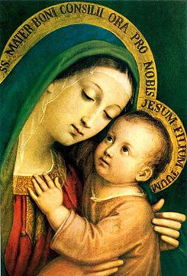
Venerada en | Iglesia Católica
Festividad | 26 de abril
Patrona de | Albania, Arquidiócesis de Pretoria
[editar datos en Wikidata]
Nuestra Señora del Buen Consejo es una advocación mariana de la Iglesia Católica, venerada entre los fieles de la ciudad de Genazzano y la Iglesia universal. Pío IX incluyó en las letanías lauretanas las palabras "Madre del Buen Consejo", en veneración a esta advocación.
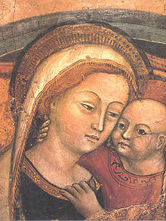
Icono Venerado en Genazzano.

Historia[editar]
Durante el Imperio romano, los patricios y la corte imperial había establecido nuevamente sus dominios en las villas junto a los centros más importantes de la ciudad. Durante el gobierno del papa san Marcos, los paganos desaparecieron y se dio la primera edificación de un templo bajo la advocación de la Virgen María, como del Buen Consejo. Durante muchos siglos el sitio había perdido toda su importancia histórica. En el siglo XIV, el templo fue dado en custodia de la Orden de San Agustín, con el objetivo de brindar la asistencia pastoral a la comunidad y para la debida conservación del edificio. Para la restauración del templo antiguo tomó un papel importante la terciaria agustina Petruccia de Nocera, viuda y dedicada a la oración y a servicios en el Templo. Pidió permiso a los frailes para dar en patrimonio al templo su herencia con la que se restablecería nuevamente la estructura deteriorada. En los tiempos paganos, la comunidad se reunía para adorar a sus dioses. Después, se reunían para celebrar la fiesta de san Marcos.
Según la leyenda, en 1467, durante la fiesta de la virgen del Buen Consejo se escuchó del cielo una música angelical; un rayo de luz bajo hasta la pared del fondo de la capilla inconclusa, las campanas repicaban, seguido todos los campanarios sonaron al unísono las campanas de Genazzano. La nube se disipó poco a poco, descubriendo la pintura que representa a la Virgen del Buen Consejo con su Hijo en brazos. La noticia de la aparición llegó hasta Roma, el papa Paulo II consideró que debía investigar y estudiar dichos sucesos, ese mismo año se estableció dicha comisión.
Algunos papas de la Iglesia católica le han rendido homenajes a esta advocación. Pío V como exvoto envió un corazón de oro;Urbano VII, en 1630 fue en peregrinación para pedir la ayuda durante una plaga; Inocencio XI, coronó a la imagen. Benedicto XIV aprobó la Cofradía de Nuestra Señora del Buen Consejo, siendo su primer miembro. Pío XII la escogió como la patrona de su pontificado. Muchos santos y beatos le han rendido mucha veneración.
En la Segunda Guerra Mundial, una bomba explotó en la Basílica, destruyendo todo el altar principal, pero la imagen de la virgen permaneció sin daño alguno.

